**Урок 1**

**Фігури в Pygame**

**Тема:** Фігури в Pygame

**План:**

1. Створення порожнього вікна
2. Додаємо більше фігур
3. Малювання кіл
4. Малювання інших фігур
5. Створення порожнього вікна

Кожна гра повинна мати своє окреме вікно так само як і всі інші програми. Для початку давайте створимо файл куди ми запишемо наступний код:

import pygame

pygame.init()

window = pygame.display.set_mode((500, 400))

while True:

pygame.draw.rect(window, (255,0,0), (0, 0, 50, 30))

pygame.display.update()

Якщо все пішло добре, відкриється нове вікно з червоним квадратом на чорному тлі у верхньому лівому куті вікна. Ми щойно створили нашу першу програму Pygame Давайте пройдемось по ній.

Перші два рядки нашої першої програми дуже прості: все, що ми зробили це повідомили Python, що ми хочемо використовувати Pygame.

import pygame завантажує весь код Pygame у наш скрипт, тому нам не потрібно писати весь цей код самостійно. Pygame призначений для спрощення створення ігор на Python. pygame.init () повідомляє Pygame, що ми готові розпочати його використання.

Розглянемо третій рядок коду:

window = pygame.display.set_mode((500, 400))

window – це параметр, який використовується для того, щоб задати ширину та висоту вікна. Кожен параметр впливає на форму та розмір вікна програми. Зверніть увагу, що тут ширина завжди стоїть перед висотою.

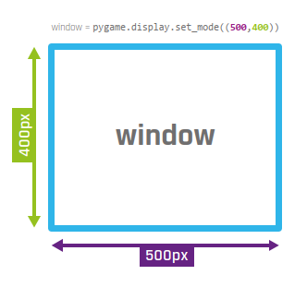

window - це також параметр, який ми використовуватимемо, щоб повідомляти іншим рядкам коду поверхню, на якій вони повинні намалювати фігуру та встановлювати її колір.

Для того щоб наша програма не закрилась після її виконання ми створили нескінченний цикл while True: і помістили наш код всередину нього. Цикл while ніколи не закінчиться, тому що True - це завжди True, тому ми можемо продовжувати запускати програму та малювати свої форми скільки завгодно довго.

Перше, що ми робимо в нашому циклі while, це малюємо прямокутник. Прямокутник - це найпростіша фігура, яку ми можемо намалювати в Pygame:

pygame.draw.rect(window, (255,0,0), (0,0,50,30))

Параметри в кінці повідомляють Pygame, колір нашого прямокутника, де ми хочемо намалювати наш прямокутник (X та Y) і яким великим ми хочемо, щоб він був (ширина і висота).